LIETUVOS RESPUBLIKOS SVEIKATOS APSAUGOS MINISTRAS

Į S A K Y M A S
DĖL LIETUVOS HIGIENOS NORMŲ HN 50:2003 „VISĄ ŽMOGAUS KŪNĄ VEIKIANTI VIBRACIJA: DIDŽIAUSI LEIDŽIAMI DYDŽIAI IR MATAVIMO REIKALAVIMAI GYVENAMUOSIUOSE BEI VISUOMENINIUOSE PASTATUOSE“ IR HN 51:2003 „VISĄ ŽMOGAUS KŪNĄ VEIKIANTI VIBRACIJA: DIDŽIAUSI LEIDŽIAMI DYDŽIAI IR MATAVIMO REIKALAVIMAI DARBO VIETOSE“ PATVIRTINIMO

2003 m. gruodžio 31 d. Nr. V-791
Vilnius

Vadovaudamasis Lietuvos Respublikos visuomenės sveikatos priežiūros įstatymo (Žin., 2002, Nr. 56-2225) 16 straipsnio 1 dalimi ir siekdamas užtikrinti saugos sveikatai reikalavimus gyvenamuosiuose bei visuomeniniuose pastatuose ir darbo vietose:
1. Tvirtinu pridedamas:
1.1. Lietuvos higienos normą HN 50:2003 „Visą žmogaus kūną veikianti vibracija: didžiausi leidžiami dydžiai ir matavimo reikalavimai gyvenamuosiuose bei visuomeniniuose pastatuose“;
1.2. Lietuvos higienos normą HN 51:2003 „Visą žmogaus kūną veikianti vibracija: didžiausi leidžiami dydžiai matavimo reikalavimai darbo vietose“.
2. Pavedu ministerijos sekretoriui Eduardui Bartkevičiui įsakymo vykdymo kontrolę.

SVEIKATOS APSAUGOS MINISTRAS JUOZAS OLEKAS
PATVIRTINTA
Lietuvos Respublikos sveikatos apsaugos
ministro 2003 m. gruodžio 31 d. įsakymu
Nr. V-791

LIETUVOS HIGIENOS NORMA HN 50:2003 „VISĄ ŽMOGAUS KŪNĄVEIKIANTI VIBRACIJA: Didžiausi leidžiami dydžiai ir matavimo reikalavimai gyvenamuosiuose bei visuomeniniuose pastatuose“

I. TAIKYMO SRITIS

1. Ši higienos norma nustato visą žmogaus kūną veikiančios vibracijos klasifikaciją, normuojamus parametrus ir jų didžiausius leidžiamus dydžius bei matavimo reikalavimus gyvenamuosiuose bei visuomeniniuose pastatuose.
2. Ši higienos norma privaloma juridiniams ir fiziniams asmenims:
2.1. stebintiems ir kontroliuojantiems vibraciją gyvenamuosiuose bei visuomeniniuose pastatuose;
2.2. projektuojantiems ir statantiems gyvenamuosius bei visuomeninius pastatus;
2.3. rengiantiems miestų ir gyvenviečių, gyvenamųjų mikrorajonų planavimo ir užstatymo projektus;
2.4. projektuojantiems, gaminantiems ir eksploatuojantiems transportą, pastatų technologinę, inžinerinę, sanitarinę ir techninę įrangą, galinčią sukelti vibraciją gyvenamuosiuose bei visuomeniniuose pastatuose.

II. SĄVOKOS

3. Šioje higienos normoje vartojamos sąvokos ir jų apibrėžimai
3.1. vibracija – kietojo kūno pasikartojantys judesiai apie pusiausvyros padėtį.
3.2. viso kūno vibracija – vibracija, perduodama per stovinčio, sėdinčio ar gulinčio žmogaus atramos paviršius į jo kūną ir veikianti visą jo organizmą.
3.3. pastovi vibracija – vibracija, kurios kontroliuojamo parametro dydis keičiasi ne daugiau kaip 2 kartus (6 dB) per 1 minutę.
3.4. nepastovi vibracija – vibracija, kurios kontroliuojamo parametro dydis keičiasi ne mažiau kaip 2 kartus (6 dB) per 1 minutę.
3.5. kintanti vibracija – vibracija, kurios kontroliuojamo parametro dydis nuolat kinta.
3.6. nutrūkstanti vibracija – vibracija, kurios veikimas yra nutraukiamas ir veikimo trukmė yra ilgesnė kaip 1 s.
3.7. impulsinė vibracija – vibracija, susidedanti iš vieno ar kelių vibracinių smūgių, kurių trukmė yra trumpesnė kaip 1 s.
3.8. trečdalio (1/3) oktavos dažnių juosta – dažnių intervalas, kurio viršutinė riba kartų didesnė už žemutinę.
3.9. vienos oktavos dažnių juosta – dažnių intervalas, kurio viršutinė riba dvigubai didesnė už žemutinę.
3.10. juostos vidutinis geometrinis dažnis – kvadratinė šaknis iš juostos ribinių dažnių sandaugos.
3.11. siaurajuostė vibracija – vibracija, kurios kontroliuojamo parametro dydis 1/3 oktavos dažnių juostoje daugiau kaip 6 kartus (15 dB) viršija dydžius gretimose 1/3 oktavos dažnių juostose.
3.12. plačiajuostė vibracija – vibracija, kurios kontroliuojamo parametro dydis 1/3 oktavos dažnių juostoje 6 kartus (15 dB) ir mažiau viršija dydžius gretimose 1/3 oktavos dažnių juostose.
3.13. pagreičio lygis – charakteristika, lyginanti pagreičio vidutinę kvadratinę reikšmę su pagreičio etalonine reikšme. Ji išreiškiama formule:

(1)

čia:
La – pagreičio lygis decibelais;
avkr – pagreičio vidutinė kvadratinė reikšmė metrais per sekundę kvadratu;
a0 – pagreičio etaloninė reikšmė, lygi 10-6 m/s-2.
3.14. greičio lygis – charakteristika, lyginanti greičio vidutinę kvadratinę reikšmę su greičio etalonine reikšme. Ji išreiškiama formule:

LV=20 lg (2)

čia:
LV – greičio lygis decibelais;
Vvkr – greičio vidutinė kvadratinė reikšmė metrais per sekundę;
V0 – greičio etaloninė reikšmė, lygi 5·10 -8 m·s -1.

3.15. nepalankus vibracijos poveikis – vibracijos poveikis, sukeliantis sveikatos sutrikimus ar ligą, mažinantis darbingumą ir komfortą. Jis vertinamas pagal atitinkamus higieninius, psichofiziologinius ir kitus kriterijus.
3.16. leidžiamas vibracijos dydis – vibracijos dydis, kuris, veikdamas žmogų visą gyvenimą, nesukelia sveikatos sutrikimų ar ligos ir neblogina jo gyvenimo sąlygų.

III. VEIKIANČIOS ŽMOGŲ VIBRACIJOS KLASIFIKACIJA

4. Pagal veikimo kryptį viso kūno vibracija (toliau – vibracija) skirstoma ortogonalinės koordinačių sistemos ašių kryptimis į:
4.1. vertikaliąją, einančią nuo kojų (ar nuo sėdmenų) link galvos (Z ašis);
4.2. horizontaliąją, einančią nuo nugaros į krūtinę (X ašis);
4.3. horizontaliąją, einančią nuo kūno dešinės pusės į kairę (Y ašis).
4.4. Šių ašių kryptys parodytos šios higienos normos 1 iliustracijoje.
5. Pagal laiko charakteristiką vibracija skirstoma į pastovią ir nepastovią. Nepastovi vibracija skirstoma į kintančią, nutrūkstančią ir impulsinę.
6. Pagal spektro charakterį vibracija skirstoma į plačiajuostę ir siaurajuostę.
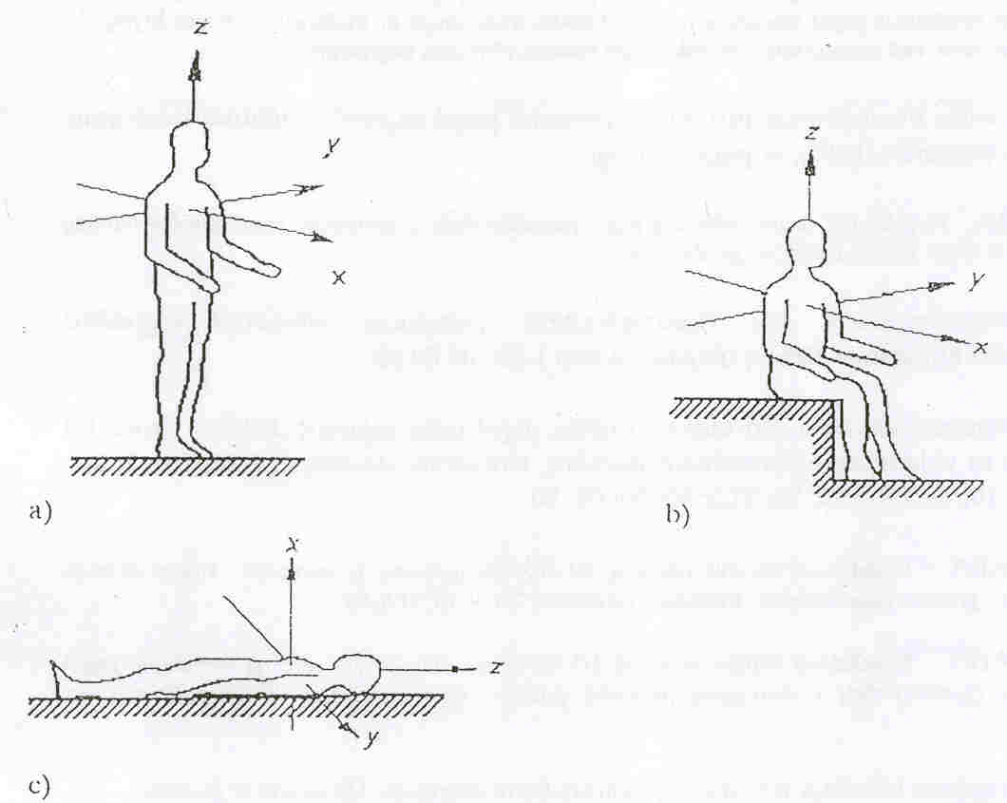

1 iliustracija. Vibracijos veikimo kryptys: a) žmogui stovint; b) žmogui sėdint; c) žmogui gulint.

IV. VIBRACIJOS HIGIENINIS VERTINIMAS

7. Vibracijos higieninis vertinimas turi atitikti šiame skyriuje nurodytus reikalavimus.
8. Nepalankus vibracijos poveikis vertinamas pagal tris kriterijus: darbuotojų saugos ir sveikatos, darbingumo ir komforto.
8.1. Darbuotojų saugos ir sveikatos kriterijus nustato ribą, užtikrinančią ligų, kylančių dėl vibracijos, išvengimą bei sveikatos išsaugojimą.
8.2. Darbingumo kriterijus nustato ribą, užtikrinančią darbingumo išsaugojimą, kuris neturi mažėti dėl nuovargio, atsirandančio veikiant vibracijai.
8.3. Komforto kriterijus nustato ribą, užtikrinančią komfortines darbo sąlygas, kuriose žmogus nejaučia vibracijos poveikio.
9. Vibracijos higieninis vertinamas turi būti atliekamas kiekvienoje vibracijos veikimo kryptyje.
10. Atskirais atvejais (kai žmogaus padėtis patalpoje keičiasi ar nežinoma) vibracijos higieninis vertinimas atliekamas pagal vibracijos veikimo krypčių atstojamąją ar didžiausio veikimo kryptį. Šis vertinimas yra orientacinis, kad būtų galima nuspręsti, ar reikalingas tolesnis vibracijos nagrinėjimas.
11. Vibracijos intensyvumas turi būti vertinamas pagal pagreičio vidutinę kvadratinę reikšmę (toliau – pagreičio dydis) ar pagreičio lygį.
12. Negalėdami vertinti vibracijos pagal pagreičio dydį, ji vertinama pagal greičio vidutinę kvadratinę reikšmę (toliau – greičio dydis) ar greičio lygį.
13. Gyvenamuosiuose bei visuomeniniuose pastatuose vibracijos higieninis vertinimas turi būti atliekamas nuo 1 Hz iki 80 Hz dažnių diapozone.
14. Plačiajuostė vibracija turi būti vertinama pagal normuojamus dydžius visose 1/3 oktavos juostose su vidutiniais geometriniais dažniais, išreikštais hercais: 1; 1,25; 1,6; 2; 2,5; 3,15; 4; 5; 6,3; 8; 10; 12,5; 16; 20; 25; 31,5; 40; 50; 63; 80.
15. Negalint vertinti vibracijos 1/3 oktavos juostose, vertinama vienos oktavos juostose su vidutiniais geometriniais dažniais, išreikštais hercais: 1; 2; 4; 8; 16; 31,5; 63.
16. Negalint vertinti vibracijos 1/3 ar vienos oktavos juostose, ji vertinama pagal koreguotą pagreičio (greičio) dydį ar koreguotą pagreičio (greičio) lygį (šios higienos normos 2 priedas). Toks vertinimas yra orientacinis.
17. Siaurajuostė vibracija vertinama pagal dydį atitinkamoje 1/3 oktavos juostoje.
18. Gyvenamųjų ar visuomeninių pastatų vibraciją turi apibrėžti šie rodikliai:
18.1. vidutiniai geometriniai dažniai;
18.2. vibracijos veikimo kryptys;
18.3. intensyvumo dydžiai.
19. Didžiausi leidžiami pagreičio dydžiai ir lygiai pateikti šios higienos normos 1 lentelėje.
19.1. Dienos metu (nuo 7 val. iki 23 val.) didžiausi leidžiami pagreičio dydžiai pastatuose (išskyrus ligonines) didinami 1,8 karto (5 dB).
19.2. Nepastovios vibracijos didžiausi leidžiami pagreičio dydžiai mažinami 3,15 karto (10 dB).
19.3. Vibracijos, kurios veikimas susijęs su laikinais statybos darbais, avarijų likvidavimu, didžiausi leidžiami pagreičio dydžiai šiam laikotarpiui nuo 7 val. iki 23 val. didinami 3,15 karto (10 dB).
19.4. Didžiausi leidžiami pagreičio dydžiai vienos oktavos juostose atitinka paryškintų dažnių dydžius.
20. Didžiausi leidžiami greičio dydžiai ir lygiai pateikti šios higienos normos 1 priede.

1 lentelė. Didžiausi leidžiami pagreičio dydžiai ir lygiai

1/3 oktavos juostų vidutinis geometrinis dažnis, Hz | Didžiausias leidžiamas pagreičio dydis  avkr, m/s2 |  |  | Didžiausias leidžiamas pagreičio lygis  La, dB
1/3 oktavos juostų vidutinis geometrinis dažnis, Hz | Z kryptyje | X ir Y krypyse | pagal krypčių atstojamąją | Z kryptyje | X ir Y kryptyse | pagal krypčių atstojamąją
1 | 2 | 3 | 4 | 5 | 6 | 7
1,00 | 1,00·10-2 | 3,60·10-3 | 3,60·10-3 | 80 | 71 | 71
1,25 | 8,90·10-3 | 3,60·10-3 | 3,60·10-3 | 79 | 71 | 71
1,60 | 8,00·10-3 | 3,60·10-3 | 3,60·10-3 | 78 | 71 | 71
2,00 | 7,00·10-3 | 3,60·10-3 | 3,60·10-3 | 77 | 71 | 71
2,50 | 6,30·10-3 | 4,51·10-3 | 3,72·10-3 | 76 | 73 | 71
3,15 | 5,70·10-3 | 5,68·10-3 | 3,87·10-3 | 75 | 75 | 72
4,00 | 5,00·10-3 | 7,21·10-3 | 4,07·10-3 | 74 | 77 | 72
5,00 | 5,00·10-3 | 9,02·10-3 | 4,30·10-3 | 74 | 79 | 73
6,30 | 5,00·10-3 | 1,14·10-2 | 4,60·10-3 | 74 | 81 | 73
8,00 | 5,00·10-3 | 1,44·10-2 | 5,00·10-3 | 74 | 83 | 74
10,00 | 6,30·10-3 | 1,80·10-2 | 6,30·10-3 | 76 | 85 | 76
12,50 | 7,81·10-3 | 2,25·10-2 | 7,80·10-3 | 78 | 87 | 78
16,00 | 1,00·10-2 | 2,89·10-2 | 1,00·10-2 | 80 | 89 | 80
20,00 | 1,25·10-2 | 3,61·10-2 | 1,25·10-2 | 82 | 91 | 82
25,00 | 1,56·10-2 | 4,51·10-2 | 1,56·10-2 | 84 | 93 | 84
31,50 | 1,97·10-2 | 5,68·10-2 | 1,97·10-2 | 86 | 95 | 86
40,00 | 2,50·10-2 | 7,21·10-2 | 2,50·10-2 | 88 | 97 | 88
50,00 | 3,13·10-2 | 9,02·10-2 | 3,13·10-2 | 90 | 99 | 90
63,00 | 3,94·10-2 | 1,14·10-1 | 3,94·10-2 | 92 | 101 | 92
80,00 | 5,00·10-2 | 1,44·10-1 | 5,00·10-2 | 94 | 103 | 94
Koreguotas dydis ir lygis | 5,00·10-3 | 3,60·10-3 | – | 74 | 71 | –

V. VIBRACIJOS MATAVIMO REIKALAVIMAI

21. Matavimo prietaisai
21.1. Vibracijos dydžiai matuojami naudojant vibracijos matavimo sistemas, kurios susideda iš daviklio, stiprintuvo, filtrų ir indikacijos prietaiso. Dažnių diapazonas turi būti ne mažesnis kaip 1-100 Hz.
21.2. Matavimo prietaisai turi būti nustatyta tvarka periodiškai tikrinami.
21.3. Aparatūra turi būti eksploatuojama pagal prietaisų instrukcijas.
21.4. Matavimo sistema turi būti kalibruojama prieš ir po vibracijos matavimo pagal atitinkamas instrukcijas. Jeigu kalibravimo rezultatai skiriasi daugiau kaip 1,1 karto (1 dB), vibracijos matavimai turi būti kartojami.
22. Matavimo sąlygos
22.1. Matavimo taškai parenkami ant patalpų grindų. Viršutinė grindų danga (linoleumas, parketas ir kt.) matavimo taške turi būti gerai prigludusi prie patalpos perdengimo konstrukcijos.
22.2. Vibracija matuojama trijuose taškuose, išdėstytuose ne mažesniu kaip 1,5 m atstumu vienas nuo kito didžiausios vibracijos vietose.
22.3. Daviklis turi būti pritvirtintas sriegiu prie plieninės plokštės paviršiaus, turinčios 3 atramos taškus (šios higienos normos 2 iliustracija).
22.4. Plokštė su davikliu montuojama prie grindų ir ant jos turi stovėti žmogus, sveriantis 60-80 kg.
23. Matavimas
23.1. Prieš matavimus reikia nustatyti vibracijos pobūdį. Vibracijos laiko charakteristikai nustatyti prietaiso dinaminės charakteristikos jungiklis nustatomas ties užrašu „lėtai“ ir ne trumpiau kaip 1 minutę stebimas matuojamo parametro kitimas.
23.2. Vibracijos spektrinei charakteristikai nustatyti normuojami dydžiai matuojami kiekvienoje 1/3 oktavos juostoje.
23.3. Vibracija matuojama kiekvienoje vibracijos veikimo kryptyje Z, X ir Y.
23.4. Atskirais atvejais (kai žmogaus padėtis patalpoje keičiasi ar nežinoma) vibracija matuojama pagal didžiausio veikimo krypčių atstojamąją ar pagal didžiausio veikimo kryptį.
23.5. Plačiajuostė vibracija matuojama kiekvienoje 1/3 oktavos juostoje.
23.6. Kai negalima matuoti vibracijos 1/3 oktavos juostose, matuojama vienos oktavos juostose.
23.7. Kai negalima matuoti vibracijos 1/3 ar vienos oktavos juostose, matuojama koreguoti dydžiai ar lygiai, panaudojus koreguojančius filtrus, kurių charakteristikos atitinka šios higienos normos 2 priede nurodytus koeficientus.
23.8. Siaurajuostė vibracija matuojama atitinkamoje 1/3 oktavos juostoje.

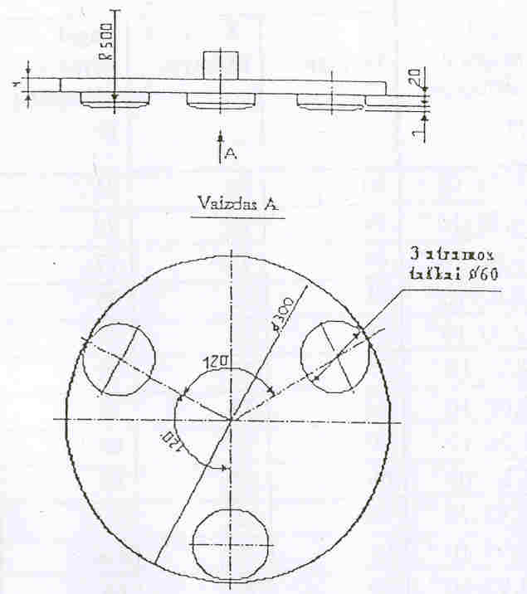

2 iliustracija. Plokštės konstrukcija ir matmenys milimetrais

23.9. Matuojant vibraciją 1/3 oktavos juostose, kuriose vidutiniai geometriniai dažniai, išreikšti hercais:
23.9.1. kai yra 1; 1,25; 1,6; 2; 2,5, matavimo trukmė turi būti ne trumpesnė kaip 30 s;
23.9.2. kai yra 3,15; 4; 5 – ne trumpesnė kaip 20 s;
23.9.3. kai yra 6,3; 8; 10 – ne trumpesnė kaip 10 s;
23.9.4. kituose – ne trumpesnė kaip 5 s.
23.10. Pastovios vibracijos vieno matavimo rezultatas vertinamas pagal prietaiso rodyklės vidutinę padėtį ar atitinkamus skaitmeninio prietaiso rodmenis.
23.11. Nepastovios vibracijos vieno matavimo rezultatas vertinamas pagal prietaiso rodyklės didžiausią atsilenkimą ar atitinkamus skaitmeninio prietaiso rodmenis.
23.12. Kiekviename taške vibracija matuojama ne mažiau kaip 3 kartus. Kai matavimo rezultatai kurioje nors 1/3 oktavos juostoje skiriasi daugiau kaip 1,4 karto (3 dB), šioje juostoje atliekami papildomi matavimai.
24. Matavimo rezultatai
24.1. Kiekviename matavimo taške skaičiuojamas visų matavimo rezultatų, išreikštų absoliutinėmis vertėmis, vidurkis.
24.2. Jeigu matavimo rezultatai išreikšti decibelais ir skiriasi ne daugiau kaip 5 dB, tai skaičiuojamas šių matavimo rezultatų vidurkis.
24.3. Atrenkamas to taško matavimo rezultatas, kuriame gauta didžiausia vertė.
24.4. Gauti vibracijos higieninio vertinimo rezultatai lyginami su didžiausiais leidžiamais dydžiais, pateiktais šioje higienos normoje.
______________

Lietuvos higienos normos HN50:2003
„Visą žmogaus kūną veikianti vibracija:
didžiausi leidžiami dydžiai ir matavimo
reikalavimai gyvenamuosiuose bei
visuomeniniuose pastatuose“
1 priedas

Didžiausi leidžiami greičio dydžiai

1 lentelė. Didžiausi leidžiami greičio dydžiai

1/3 oktavos juostų vidutinis geometrinis dažnis, Hz | Didžiausias leidžiamas greičio dydis  Vvkr, m/s |  |  | Didžiausias leidžiamas greičio lygis  LV, dB
1/3 oktavos juostų vidutinis geometrinis dažnis, Hz | Z kryptyje | X ir Y krypyse | pagal krypčių atstojamąją | Z kryptyje | X ir Y kryptyse | pagal krypčių atstojamąją
1 | 2 | 3 | 4 | 5 | 6 | 7
1,00 | 1,59·10-3 | 5,73·10-4 | 5,73·10-4 | 90 | 81 | 81
1,25 | 1,13·10-3 | 4,58·10-4 | 4,58·10-4 | 87 | 79 | 79
1,60 | 7,96·10-4 | 3,58·10-4 | 3,58·10-4 | 84 | 77 | 77
2,00 | 5,57·10-4 | 2,87·10-4 | 2,87·10-4 | 81 | 75 | 75
2,50 | 4,01·10-4 | 2,87·10-42 | 2,37·10-4 | 78 | 75 | 74
3,15 | 2,88·10-4 | 2,87·10-4 | 1,95·10-4 | 75 | 75 | 72
4,00 | 1,99·10-4 | 2,87·10-4 | 1,62·10-4 | 72 | 75 | 70
5,00 | 1,59·10-4 | 2,87·10-4 | 1,36·10-4 | 70 | 75 | 69
6,30 | 1,26·10-4 | 2,87·10-4 | 1,16·10-4 | 68 | 75 | 67
8,00 | 9,95·10-5 | 2,87·10-4 | 9,95·10-5 | 66 | 75 | 66
10,00 | 9,95·10-5 | 2,87·10-4 | 9,95·10-5 | 66 | 75 | 66
12,50 | 9,95·10-5 | 2,87·10-4 | 9,95·10-5 | 66 | 75 | 66
16,00 | 9,95·10-5 | 2,87·10-4 | 9,95·10-5 | 66 | 75 | 66
20,00 | 9,95·10-5 | 2,87·10-4 | 9,95·10-5 | 66 | 75 | 66
25,00 | 9,95·10-5 | 2,87·10-4 | 9,95·10-5 | 66 | 75 | 66
31,50 | 9,95·10-5 | 2,87·10-4 | 9,95·10-5 | 66 | 75 | 66
40,00 | 9,95·10-5 | 2,87·10-4 | 9,95·10-5 | 66 | 75 | 66
50,00 | 9,95·10-5 | 2,87·10-4 | 9,95·10-5 | 66 | 75 | 66
63,00 | 9,95·10-5 | 2,87·10-4 | 9,95·10-5 | 66 | 75 | 66
80,00 | 9,95·10-5 | 2,87·10-4 | 9,95·10-5 | 66 | 75 | 66
Koreguotas dydis ir lygis | 9,95·10-5 | 2,87·10-49 | – | 66 | 75 | –
______________

Lietuvos higienos normos HN50:2003
„Visą žmogaus kūną veikianti vibracija:
didžiausi leidžiami dydžiai ir matavimo
reikalavimai gyvenamuosiuose bei
visuomeniniuose pastatuose“
2 priedas

KOREGUOTI DYDŽIAI IR SVORIO KOEFICIENTAI

1. Koreguotas pagreičio dydis nustatomas pagal formulę:
a= (1)
čia:
akor – koreguotas pagreičio dydis metrais per sekundę kvadratu;
avkr – pagreičio vidutinė kvadratinė reikšmė i-oje dažnių juostoje metrais per sekundę kvadratu;
K – įtakos koeficientas pagreičio dydžiui i-oje dažnių juostoje (pateikti šio priedo 1 lentelėje).

2. Koreguotas pagreičio lygis nustatomas pagal formulę:
La=10 1g (2)
čia:
La – koreguotas pagreičio lygis decibelais;
La – pagreičio lygis i-oje dažnių juostoje decibelais;
KL – pagreičio lygio svorio koeficientas i-oje dažnių juostoje decibelais (pateikti šio priedo 1 lentelėje).
3. Koreguotas greičio dydis nustatomas pagal formulę:
V= (3)
čia::
V – koreguotas greičio dydis metrais per sekundę;
Vvkr – greičio vidutinė kvadratinė reikšmė i-oje dažnių juostoje metrais per sekundę;
K – greičio lygio svorio koeficientas i-oje dažnių juostoje (pateikti šio priedo 1 lentelėje).
4. Koreguotas greičio lygis nustatomas pagal formulę:
L=10 lg (4)
L – koreguotas greičio lygis decibelais;
L – greičio lygis i-oje dažnių juostoje decibelais;
K – greičio lygio svorio koeficientas i-oje dažnių juostoje decibelais (pateikti šio priedo 1 lentelėje).

1. lentelė Svorio koeficientų reikšmės

Vidutiniai geometriniai dažniai, Hz | Pagreičio dydžio ir pagreičio lygio svorio koeficientai |  |  |  | Greičio dydžio ir greičio lygio svorio koeficientai
Vidutiniai geometriniai dažniai, Hz | Z kryptyje |  | X ir Y kryptyse |  | Z kryptyje |  | X ir Y kryptyse
Vidutiniai geometriniai dažniai, Hz | K | KL, dB | K | KL, dB | K | K, dB | K | K, dB
1 | 2 | 3 | 4 | 5 | 6 | 7 | 8 | 9
1,00 | 0,500 | -6 | 1,000 | 0 | 0,063 | -24 | 0,50 | -6
1,25 | 0,560 | -5 | 1,000 | 0 | 0,090 | -21 | 0,63 | -4
1,60 | 0,630 | -4 | 1,000 | 0 | 0,125 | -18 | 0,80 | -2
2,00 | 0,710 | -3 | 1,000 | 0 | 0,188 | -15 | 1,00 | 0
2,50 | 0,800 | -2 | 0,800 | -2 | 0,250 | -12 | 1,00 | 0
3,15 | 0,900 | -1 | 0,630 | -4 | 0,350 | -9 | 1,00 | 0
4,00 | 1,000 | 0 | 0,500 | -6 | 0,500 | -6 | 1,00 | 0
5,00 | 1,000 | 0 | 0,400 | -8 | 0,630 | -4 | 1,00 | 0
6,30 | 1,000 | 0 | 0,315 | -10 | 0,800 | -2 | 1,00 | 0
8,00 | 1,000 | 0 | 0,250 | -12 | 1,000 | 0 | 1,00 | 0
10,00 | 0,800 | -2 | 0,200 | -14 | 1,000 | 0 | 1,00 | 0
12,50 | 0,630 | -4 | 0,160 | -16 | 1,000 | 0 | 1,00 | 0
16,00 | 0,500 | -6 | 0,125 | -18 | 1,000 | 0 | 1,00 | 0
20,00 | 0,400 | -8 | 0,100 | -20 | 1,000 | 0 | 1,00 | 0
25,00 | 0,315 | -10 | 0,080 | -22 | 1,000 | 0 | 1,00 | 0
31,50 | 0,250 | -12 | 0,063 | -24 | 1,000 | 0 | 1,00 | 0
40,00 | 0,200 | -14 | 0,050 | -26 | 1,000 | 0 | 1,00 | 0
50,00 | 0,160 | -16 | 0,040 | -28 | 1,000 | 0 | 1,00 | 0
63,00 | 0,125 | -18 | 0,0315 | -30 | 1,000 | 0 | 1,00 | 0
80,00 | 0,100 | -20 | 0,025 | -32 | 1,000 | 0 | 1,00 | 0
______________

PATVIRTINTA
Lietuvos Respublikos sveikatos apsaugos
ministro 2003 m. gruodžio 31 d. įsakymu
Nr. V-791

LIETUVOS HIGIENOS NORMA HN 51:2003 „VISĄ ŽMOGAUS KŪNĄ VEIKIANTI VIBRACIJA: Didžiausi leidžiami dydžiai ir matavimo reikalavimai darbo vietose“

I. TAIKYMO SRITIS

1. Ši higienos norma taikoma įvertinant darbo vietas, kuriose visą žmogaus kūną veikia vibracija, išskyrus darbo vietas geležinkelio, oro ir vandens transporte.
2. Ši higienos norma nustato visą žmogaus kūną veikiančios vibracijos klasifikaciją, normuojamus parametrus ir jų didžiausius leidžiamus dydžius bei matavimo reikalavimus darbo vietose.
3. Ši higienos norma privaloma institucijoms, įmonėms ir organizacijoms, juridiniams ir fiziniams asmenims:
3.1. stebintiems ir kontroliuojantiems vibraciją darbo vietose;
3.2. projektuojantiems, gaminantiems ir eksploatuojantiems įrengimus, technologinę ir inžinerinę įrangą, galinčią sukelti vibraciją darbo vietose;
3.3. kuriantiems naujas technologijas.

II. SĄVOKOS

4. Šioje higienos normoje vartojamos sąvokos ir jų apibrėžimai
4.1. vibracija – kietojo kūno pasikartojantys judesiai apie pusiausvyros padėtį.
4.2. viso kūno vibracija – vibracija perduodama per stovinčio, sėdinčio ar gulinčio žmogaus atramos paviršius į jo kūną ir veikianti visą jo organizmą.
4.3. pastovi vibracija – vibracija, kurios kontroliuojamo parametro dydis keičiasi ne daugiau kaip 2 kartus (6 dB) per minutę.
4.4. nepastovi vibracija – vibracija, kurios kontroliuojamo parametro dydis keičiasi ne mažiau kaip 2 kartus (6 dB) per minutę.
4.4.1. kintanti vibracija – vibracija, kurios kontroliuojamo parametro dydis nuolat kinta.
4.4.2. nutrūkstanti vibracija – vibracija, kurios veikimas yra nutraukiamas ir veikimo trukmė yra ilgesnė kaip 1 s.
4.4.3. impulsinė vibracija – vibracija, susidedanti iš vieno ar kelių vibracinių smūgių, kurių trukmė trumpesnė kaip 1 s.
4.5. trečdalio (1/3) oktavos dažnių juosta – dažnių intervalas, kurio viršutinė riba kartų didesnė už žemutinę.
4.6. vienos oktavos dažnių juosta – dažnių intervalas, kurio viršutinė riba dvigubai didesnė už žemutinę.
4.7. juostos vidutinis geometrinis dažnis – kvadratinė šaknis iš juostos ribinių dažnių sandaugos.
4.8. siaurajuostė vibracija – vibracija, kurios kontroliuojamo parametro dydis 1/3 oktavos dažnių juostoje daugiau kaip 6 kartus (15 dB) viršija dydžius gretimose 1/3 oktavos dažnių juostose.
4.9. plačiajuostė vibracija – vibracija, kurios kontroliuojamo parametro dydis 1/3 oktavos dažnių juostoje 6 kartus (15 dB) ar mažiau viršija dydžius gretimose 1/3 oktavos dažnių juostose.
4.10. pagreičio greitis – charakteristika, lyginanti pagreičio vidutinę kvadratinę reikšmę su pagreičio etalonine reikšme. Ji išreiškiama formule:

= (1)
čia:
– pagreičio lygis decibelais;
– pagreičio vidutinė kvadratinė reikšmė metrais per sekundę kvadratu;
– pagreičio etaloninė reikšmė, lygi 10-6 m/s2.

4.11. greičio lygis – charakteristika, lyginanti greičio vidutinę kvadratinę reikšmę su greičio etalonine reikšme. Ji išreiškiama formule:

= (2)
čia:
– greičio lygis decibelais;
– greičio vidutinė kvadratinė reikšmė metrais per sekundę;
– greičio etaloninė reikšmė, lygi m/s.

4.12. nepalankus vibracijos poveikis – vibracijos poveikis, sukeliantis sveikatos sutrikimus ar ligą, mažinantis darbingumą ar komfortą. Jis vertinamas pagal atitinkamus higieninius, psichofiziologinius ir kitus kriterijus.
4.13. leidžiamas vibracijos dydis – vibracijos dydis, kuris, veikdamas žmogų kasdien 8 darbo valandas, nesumažina darbingumo bei komforto ir per visą darbinės veiklos laikotarpį nesukelia sveikatos sutrikimų ar ligos.

III. VEIKIANČIOS ŽMOGŲ VIBRACIJOS KLASIFIKACIJA

5. Svarbiausius fizikinius parametrus, kurie lemia žmogaus reakciją į vibraciją, sudaro vibracijos intensyvumas, dažnis, kryptis ir trukmė.
6. Pagal vibracijos kryptį viso kūno vibracija (toliau – vibracija) skirstoma ortogonalinės koordinačių sistemos ašių kryptimis į:
6.1. vertikaliąją, einančią nuo kojų (ar nuo sėdmenų) link galvos (Z ašis);
6.2. horizontaliąją, einančią nuo nugaros į krūtinę (X ašis);
6.3. horizontaliąją, einančią nuo kūno dešinės pusės į kairę (Y ašis).
6.4. Šių ašių kryptys parodytos šios higienos normos 1 iliustracijoje.
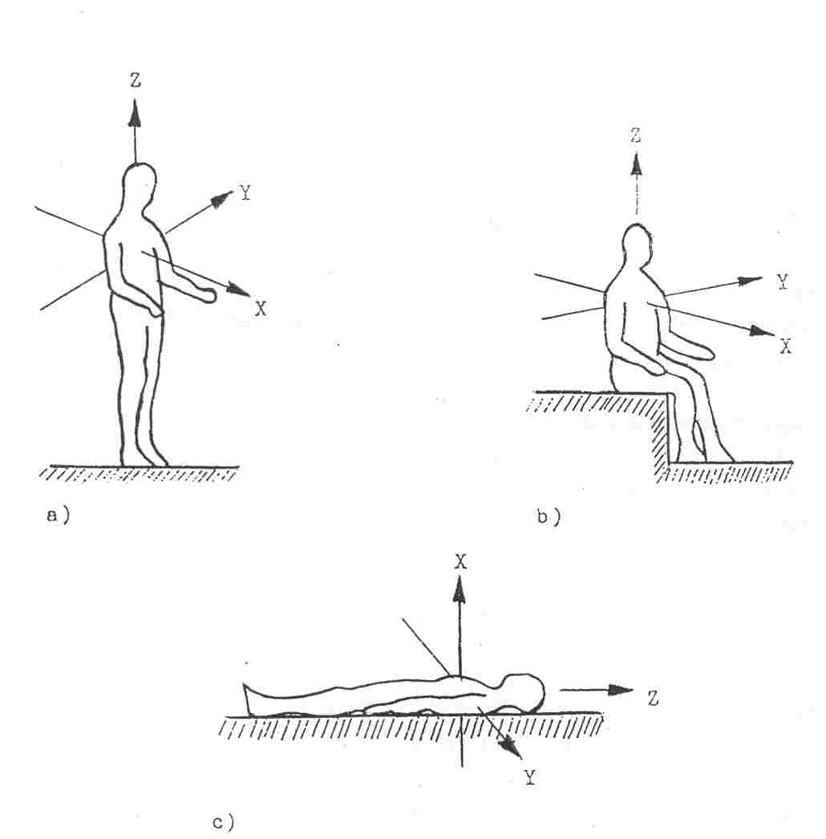
1 iliustracija. Vibracijos veikimo kryptys: a) žmogui stovint; b) žmogui sėdint; c) žmogui gulint.

7. Pagal laiko charakteristikas vibracija skirstoma į pastovią ir nepastovią. Nepastovi vibracija skirstoma į kintančią, nutrūkstančią ir impulsinę.
8. Pagal spektro charakterį vibracija skirstoma į plačiajuostę ir siaurajuostę.
9. Pagal atsiradimo šaltinį darbo vietose vibracija skirstoma į tris kategorijas: transporto, transporto technologinę ir technologinę.
9.1. I kategorija – transporto vibracija veikia žmogų įvairaus tipo savaeigėse mašinose bei priekabose (žemės ūkio, kelių tiesimo mašinos; automobiliai; savaeigis kalnakasybos transportas).
9.2. II kategorija – transporto technologinė vibracija veikia žmogų mašinose, judančiose po specialias gamybos patalpų, pramonės ir kalnakasybos aikšteles (ekskavatoriai, kranai, įmonės vidaus transportas, specialios kalnakasybos mašinos, savaeigės gręžimo mašinos, betono klotuvai, bėgių kelio mašinos).
9.3. III kategorija – technologinė vibracija pagal darbo sąlygų charakteristiką skirstoma į du tipus:
9.3.1. „a“ tipo vibracija veikia žmogų darbo vietose prie stacionarių mašinų ir įrenginių (staklės, presai, liejimo mašinos, siurbliai, ventiliatoriai, gręžimo įrenginiai, statybinių medžiagų įranga, chemijos ir naftos pramonės bei stacionarūs žemės ūkio įrenginiai) arba persiduoda į darbo vietas, kurios neturi vibracijos šaltinio;
9.3.2. „b“ tipo vibracija, veikianti žmogų darbo vietose, kuriose dirbamas darbas, nesusijęs su technologinių įrenginių priežiūra..

IV. VIBRACIJOS POVEIKIO ŽMOGUI HIGIENINIS VERTINIMAS

10. Vibracijos higieninis vertinimas turi atitikti šiame skyriuje nurodytus reikalavimus.
11. Nepalankus vibracijos poveikis vertinamas pagal tris kriterijus: darbuotojų saugos ir sveikatos, darbingumo bei komforto.
11.1. Darbuotojų saugos ir sveikatos kriterijus nustato ribą, užtikrinančią profesinių ligų, avarijų ir traumų, atsirandančių dėl vibracijos, išvengimą ir sveikatos išsaugojimą.
11.2. Darbingumo kriterijus nustato ribą, užtikrinančią darbingumo išsaugojimą, kuris neturi mažėti dėl nuovargio, atsirandančio veikiant vibracijai.
11.3. Komforto kriterijus nustato ribą, užtikrinančią komfortines darbo sąlygas, kuriose žmogus nejaučia trukdančio vibracijos poveikio.
12. Pagal nepalankaus vibracijos poveikio kriterijus kiekvienos darbo vietos vibracijos kategorijai yra nustatyti didžiausi leidžiami dydžiai ir lygiai.
13. Darbingumo kriterijus yra pagrindinis nepalankaus vibracijos poveikio darbo vietose normavimo kriterijus.
14. Komforto kriterijaus dydžiai gaunami mažinant 10 dB darbingumo kriterijaus dydžius, atitinkančius tas pačias dažnio, krypties ir trukmės reikšmes.
15. Darbuotojų saugos ir sveikatos kriterijaus dydžiai gaunami didinant du kartus darbingumo kriterijaus dydžius, atitinkančias tas pačias dažnio, krypties ir trukmės reikšmes.
16. Darbo vietų vibracijos vertinimas turi būti atliekamas normuojamų parametrų spektrinės analizės metodu. Negalint vibracijos vertinti spektrinės analizės metodu, taikomas normuojamo parametro dažnio integralinis vertinimas.
17. Vibracijos higieninis vertinimas turi būti atliekamas kiekvienoje vibracijos veikimo kryptyje.
18. Negalint vibracijos vertinti kiekvienoje veikimo kryptyje, ji vertinama pagal didžiausią vibracijos veikimo kryptį. Šis vertinimas yra orientacinis, kad būtų galima nuspręsti ar reikalingas tolesnis vibracijos nagrinėjimas.
19. Vibracijos intensyvumas turi būti vertinamas pagal pagreičio vidutinę kvadratinę reikšmę (toliau – pagreičio dydį) ar pagal pagreičio lygį. Negalint vibracijos vertinti pagal pagreičio dydį, ji vertinama pagal greičio vidutinę kvadratinę reikšmę (toliau – greičio dydį) ar greičio lygį.
20. Darbo vietose vibracijos higieninis vertinimas turi būti atliekamas nuo 1 Hz iki 80 Hz dažnių diapazone.
21. Plačiajuostė vibracija turi būti vertinama pagal normuojamus dydžius visose 1/3 oktavos juostose su vidutiniais geometriniais dažniais, išreikštais hercais: 1; 1,25; 1,6; 2; 2,5; 3,15; 4; 5; 6,3; 8; 10; 12,5; 16; 20; 25; 31,5; 40; 50; 63; 80.
21.1. Negalint vibracijos vertinti 1/3 oktavos juostose, ji vertinama 1 oktavos juostose su vidutiniais geometriniais dažniais, išreikštais hercais: 1; 2; 4; 8; 16; 31,5; 63.
21.2. Negalint vibracijos vertinti 1/3 ar 1 oktavos juostose, ji vertinama pagal koreguotą pagreičio (greičio) dydį ar koreguotą pagreičio (greičio) lygį. Toks vertinimas yra orientacinis.
22. Siaurajuostė vibracija vertinama pagal dydį atitinkamoje 1/3 oktavos juostoje.
23. Vibracijos poveikio laiką sudaro nenutrūkstamo ar suminio poveikio trukmė.
24. Šioje higienos normoje leidžiami vibracijos poveikio dydžiai žmogui nustatyti 8 valandoms, atitinkančioms pamainos darbo laiką.
25. Darbo vietų vibracijos vertinimo rodiklius sudaro šie parametrai: vibracijos vidutiniai geometriniai dažniai, veikimo kryptys ir intensyvumo dydžiai.
26. Didžiausi leidžiami pastovios vibracijos pagreičio dydžiai ir lygiai 8 darbo valandoms pateikti šios higienos normos 1 ir 2 lentelėse.
27. Didžiausi leidžiami vibracijos greičio dydžiai ir lygiai 8 darbo valandoms pateikti šios higienos normos 1 priede.

1 lentelė. Didžiausi leidžiami pagreičio dydžiai ir lygiai 1/3 oktavos dažnių juostose (8 valandoms)

Vidutiniai geometriniai dažniai 1/3 okta-vos juos-tose, Hz | Vibracijos kategorijos
Vidutiniai geometriniai dažniai 1/3 okta-vos juos-tose, Hz | I kategorija |  |  |  | II kategorija |  | III a kategorija |  | III b kategorija
Vidutiniai geometriniai dažniai 1/3 okta-vos juos-tose, Hz | Z kryptyje |  | X ir Y kryptyse |  | Z, X ir Y kryptyse |  | Z, X ir Y kryptyse |  | Z, X ir Y kryptyse
Vidutiniai geometriniai dažniai 1/3 okta-vos juos-tose, Hz | , m/s2 | , dB | , m/s2 | , dB | , m/s2 | , dB | , m/s2 | , dB | , m/s2 | , dB
1 | 2 | 3 | 4 | 5 | 6 | 7 | 8 | 9 | 10 | 11
1,0 | 0,63 | 116 | 0,224 | 107 | – | – | – | – | – | –
1,25 | 0,56 | 115 | 0,224 | 107 | – | – | – | – | – | –
1,6 | 0,50 | 114 | 0,224 | 107 | 0,25 | 108 | 0,09 | 99 | 0,0125 | 82
2,0 | 0,45 | 113 | 0,224 | 107 | 0,224 | 107 | 0,08 | 98 | 0,0112 | 81
2,5 | 0,40 | 112 | 0,280 | 109 | 0,20 | 106 | 0,071 | 97 | 0,01 | 80
3,15 | 0,355 | 111 | 0,355 | 111 | 0,178 | 105 | 0,063 | 96 | 0,009 | 79
4,0 | 0,315 | 110 | 0,450 | 113 | 0,158 | 104 | 0,056 | 95 | 0,008 | 78
5,0 | 0,315 | 110 | 0,560 | 115 | 0,158 | 104 | 0,056 | 95 | 0,008 | 78
6,3 | 0,315 | 110 | 0,710 | 117 | 0,158 | 104 | 0,056 | 95 | 0,008 | 78
8,0 | 0,315 | 110 | 0,900 | 119 | 0,158 | 104 | 0,056 | 95 | 0,008 | 78
10,0 | 0,40 | 112 | 1,12 | 121 | 0,20 | 106 | 0,071 | 97 | 0,01 | 80
12,5 | 0,50 | 114 | 1,40 | 123 | 0,25 | 108 | 0,09 | 99 | 0,0125 | 82
16,0 | 0,63 | 116 | 1,80 | 125 | 0,315 | 110 | 0,112 | 101 | 0,016 | 84
20,0 | 0,80 | 118 | 2,24 | 127 | 0,40 | 112 | 0,140 | 103 | 0,02 | 86
25,0 | 1,00 | 120 | 2,80 | 129 | 0,50 | 114 | 0,18 | 105 | 0,025 | 88
31,5 | 1,25 | 122 | 3,55 | 131 | 0,63 | 116 | 0,22 | 107 | 0,032 | 90
40,0 | 1,60 | 124 | 4,50 | 133 | 0,80 | 118 | 0,285 | 109 | 0,04 | 92
50,0 | 2,00 | 126 | 5,60 | 135 | 1,00 | 120 | 0,355 | 111 | 0,05 | 94
63,0 | 2,50 | 128 | 7,10 | 137 | 1,25 | 122 | 0,445 | 113 | 0,063 | 96
80,0 | 3,15 | 130 | 9,00 | 139 | 1,60 | 124 | 0,56 | 115 | 0,08 | 98

2 lentelė. Didžiausi leidžiami pagreičio dydžiai ir lygiai vienos oktavos dažnių juostose (8 valandoms)

Vidutiniai geometriniai dažniai 1/3 okta-vos juos-tose, Hz | Vibracijos kategorijos
Vidutiniai geometriniai dažniai 1/3 okta-vos juos-tose, Hz | I kategorija |  |  |  | II kategorija |  | IIIa kategorija |  | III b kategorija
Vidutiniai geometriniai dažniai 1/3 okta-vos juos-tose, Hz | Z kryptyje |  | X ir Y kryptyse |  | Z, X ir Y kryptyse |  | Z, X ir Y kryptyse |  | Z, X ir Y kryptyse
Vidutiniai geometriniai dažniai 1/3 okta-vos juos-tose, Hz | , m/s2 | , dB | , m/s2 | , dB | , m/s2 | , dB | , m/s2 | , dB | , m/s2 | ,  dB
1 | 2 | 3 | 4 | 5 | 6 | 7 | 8 | 9 | 10 | 11
1,0 | 1,10 | 121 | 0,39 | 112 | – | – | – | – | – | –
2,0 | 0,79 | 118 | 0,42 | 113 | 0,40 | 112 | 0,14 | 103 | 0,02 | 86
4,0 | 0,57 | 115 | 0,80 | 118 | 0,285 | 109 | 0,10 | 100 | 0,014 | 83
8,0 | 0,60 | 116 | 1,62 | 124 | 0,30 | 110 | 0,11 | 101 | 0,014 | 83
16,0 | 1,13 | 121 | 3,20 | 130 | 0,57 | 115 | 0,20 | 106 | 0,028 | 89
31,5 | 2,25 | 127 | 6,40 | 136 | 1,13 | 121 | 0,40 | 112 | 0,056 | 95
63,0 | 4,50 | 133 | 12,8 | 142 | 2,25 | 127 | 0,80 | 118 | 0,112 | 101
Koreguota vertė ir lygis | 0,56 | 115 | 0,40 | 112 | 0,28 | 109 | 0,10 | 100 | 0,014 | 83

V. VIBRACIJOS MATAVIMO REIKALAVIMAI
28. Matavimo prietaisai
28.1. Vibracijos dydžiai matuojami naudojant vibracijos matavimo sistemas, kurios susideda iš daviklio, stiprintuvo, filtrų ir indikacijos prietaiso. Dažnių diapazonas turi būti ne mažesnis kaip 1 Hz – 100 Hz.
28.2. Matavimo prietaisai turi būti nustatyta tvarka periodiškai tikrinami.
28.3. Matavimo prietaisai turi būti eksploatuojami pagal prietaisų instrukcijas.
28.4. Matavimo prietaisai turi būti kalibruojami prieš ir po vibracijos matavimo pagal atitinkamas instrukcijas. Jeigu kalibravimo rezultatai prieš matavimus ir po jų skiriasi daugiau kaip 1,1 karto (1 dB), vibracijos matavimus būtina pakartoti.
29. Matavimo sąlygos
29.1. Šiame skyriuje pateikti vibracijos matavimo reikalavimai atitinka normatyvinius dokumentus [2.2 ir 2.4].
29.2. Vibraciją matuoti darbo vietose būtina kuo arčiau taško ar vietos, per kurią vibracija perduodama į žmogaus kūną: grindys, darbo aikštelės, sėdynės.
29.3. Kiekviename kontrolės taške daviklis įtaisomas nuosekliai ant lygios tvirtinimo aikštelės trijose tarpusavyje statmenose kryptyse – Z, X ir Y. Daviklio kryptis turi būti orientuota pagal pasirinktą kryptį.
29.4. Daviklis turi būti pritvirtintas sriegiu prie plieninės plokštės paviršiaus, kuri dedama ant grindų ir ant jos atsistoja žmogus arba dedamas ant sėdynės po žmogaus sėdmenimis (šios higienos normos 2 ir 3 iliustracijos).
29.5. Daviklį leidžiama tvirtinti magnetu, tuomet magneto ir daviklio bendras svoris neturi būti didesnis kaip 200 gramų. Matuojant vibraciją aikštelėse su tvirta danga, daviklis tiesiogiai tvirtinamas prie kietų paviršių. Daviklius būtina patikimai pritvirtinti.
29.6. Matuojant vibraciją darbo vietose, turi veikti visi toje vietoje vibraciją sukeliantys šaltiniai.

2 iliustracija. Vibracijos matavimo, žmogui stovint, plokštės konstrukcija ir matmenys milimetrais, 1 – daviklio tvirtinimo vieta

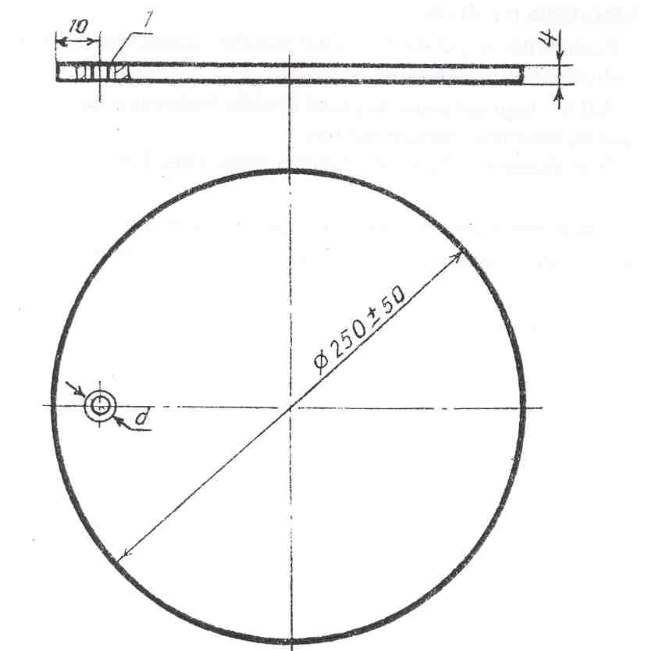
2 iliustracija. Vibracijos matavimo, žmogui stovint, plokštės konstrukcija ir matmenys milimetrais
1 – daviklio tvirtinimo vieta

3 iliustracija. Vibracijos matavimo, žmogui sėdint, plokštės konstrukcija
ir matmenys milimetrais

30. Matavimo sąlygos
30.1. Prieš matavimus reikia nustatyti vibracijos pobūdį. Vibracijos laiko charakteristikai nustatyti prietaiso dinaminės charakteristikos jungiklis nustatomas ties užrašu „lėtai“ ir ne trumpiau kaip 1 minutę stebimas matuojamo parametro kitimas.
30.2. Vibracija matuojama pagal tris vibracijos veikimo kryptis.
30.3. Esant vienodiems leidžiamiems vibracijos dydžiams ir lygiams X ir Y horizontaliose kryptyse, leidžiama matuoti tik pagal didžiausią vibracijos veikimo kryptį.
30.4. Negalint matuoti vibracijos kiekvienoje veikimo kryptyje, ji matuojama pagal didžiausią vibracijos veikimo kryptį.
30.5. Vibracijos spektrinei charakteristikai nustatyti intensyvumo dydžiai matuojami kiekvienoje 1/3 oktavos juostoje.
30.6. Plačiajuostė vibracija matuojama kiekvienoje 1/3 oktavos juostoje.
30.7. Kai negalima matuoti vibracijos 1/3 oktavos juostoje, ji matuojama 1 oktavos juostoje.
30.8. Kai negalima matuoti vibracijos 1/3 ir 1 oktavos juostose, matuojami koreguoti dydžiai ar lygiai, naudojant koreguojančius filtrus, kurių charakteristikos atitinka šios higienos normos 2 priede nurodytus koeficientus.
30.9. Siaurajuostė vibracija matuojama atitinkamoje 1/3 oktavos juostoje.
30.10. Matuojant vibraciją 1/3 oktavos juostoje su vidutiniais geometriniais dažniais, išreikštais hercais:
30.10.1. 1; 1,25; 1,6; 2,5 matavimo trukmė turi būti ne trumpesnė kaip 30 s;
30.10.2. kai yra 3,15; 4; 5 – ne trumpesnė kaip 20 s;
30.10.3. kai yra 6,3; 8; 10 – ne trumpesnė kaip 10 s;
30.10.4. kituose dažniuose – ne trumpesnė kaip 5 s.
31. Matavimo rezultatai
31.1. Pastovios vibracijos vieno matavimo rezultatas vertinamas pagal prietaiso rodyklės vidutinę padėtį ar atitinkamus skaitmeninio prietaiso rodmenis.
31.2. Nepastovios vibracijos vieno matavimo rezultatas vertinamas pagal prietaiso rodyklės didžiausią atsilenkimą ar atitinkamus skaitmeninio prietaiso rodmenis.
31.3. Kiekviename taške vibracija matuojama ne mažiau kaip 3 kartus. Kai matavimo rezultatai kurioje nors 1/3 oktavos juostoje skiriasi daugiau kaip 1,4 karto (3 dB), šioje juostoje atliekami papildomi matavimai.
31.4. Kiekviename matavimo taške skaičiuojamas visų matavimo rezultatų, išreikštų absoliutinėmis vertėmis, vidurkis.
31.5. Jeigu matavimo rezultatai išreikšti decibelais ir skiriasi ne daugiau kaip 5 dB, tai skaičiuojamas šių matavimo rezultatų vidurkis.
31.6. Atrenkamas to taško matavimo rezultatas, kuriame gauta didžiausia vertė.
31.7.Gauti vibracijos matavimo higieninio vertinimo rezultatai lyginami su didžiausiais leidžiamais dydžiais, pateiktais šioje higienos normoje.
______________

Lietuvos higienos normos HN 51:2003
„Visą žmogaus kūną veikianti vibracija:
didžiausi leidžiami dydžiai ir matavimo
reikalavimai darbo vietose“
1 priedas

DIDŽIAUSI LEIDŽIAMI GREIČIO DYDŽIAI IR LYGIAI

l lentelė. Didžiausi leidžiami greičio dydžiai ir lygiai 1/3 oktavos dažnių juostose (8 valandoms)

Vidutiniai geometriniai dažniai 1/3 oktavos juos-tose, Hz | Vibracijos kategorijos
Vidutiniai geometriniai dažniai 1/3 oktavos juos-tose, Hz | I kategorija |  |  |  | II kategorija |  | IIIa kategorija |  | III b kategorija
Vidutiniai geometriniai dažniai 1/3 oktavos juos-tose, Hz | Z kryptyje |  | X ir Y kryptyse |  | Z, X ir Y kryptyse |  | Z, X ir Y kryptyse |  | Z, X ir Y kryptyse
Vidutiniai geometriniai dažniai 1/3 oktavos juos-tose, Hz | , m/s2 | , dB | , m/s2 | , dB | , m/s2 | , dB | , m/s2 | , dB | , m/s2 | , dB
1 | 2 | 3 | 4 | 5 | 6 | 7 | 8 | 9 | 10 | 11
1,0 | 10,03 | 126 | 3,57 | 117 | – | – | – | – | – | –
1,25 | 7,13 | 123 | 2,85 | 115 | – | – | – | – | – | –
1,6 | 4,97 | 120 | 2,29 | 113 | 2,48 | 114 | 0,90 | 105 | 0,13 | 88
2,0 | 3,58 | 117 | 1,78 | 111 | 1,79 | 111 | 0,64 | 102 | 0,09 | 85
2,5 | 2,95 | 114 | 1,78 | 111 | 1,28 | 106 | 0,46 | 99 | 0,063 | 82
3,15 | 1,78 | 111 | 1,78 | 111 | 0,90 | 105 | 0,32 | 96 | 0,045 | 79
4,0 | 1,25 | 108 | 1,78 | 111 | 0,62 | 102 | 0,23 | 93 | 0,032 | 76
5,0 | 1,00 | 106 | 1,78 | 111 | 0,50 | 100 | 0,18 | 91 | 0,025 | 74
6,3 | 0,80 | 104 | 1,78 | 111 | 0,40 | 98 | 0,14 | 89 | 0,02 | 72
8,0 | 0,64 | 102 | 1,78 | 111 | 0,32 | 96 | 0,12 | 87 | 0,016 | 70
10,0 | 0,64 | 102 | 1,78 | 111 | 0,32 | 96 | 0,12 | 87 | 0,016 | 70
12,5 | 0,64 | 102 | 1,78 | 111 | 0,32 | 96 | 0,12 | 87 | 0,016 | 70
16,0 | 0,64 | 102 | 1,78 | 111 | 0,32 | 96 | 0,12 | 87 | 0,016 | 70
20,0 | 0,64 | 102 | 1,78 | 111 | 0,32 | 96 | 0,12 | 87 | 0,016 | 70
25,0 | 0,64 | 102 | 1,78 | 111 | 0,32 | 96 | 0,12 | 87 | 0,016 | 70
31,5 | 0,64 | 102 | 1,78 | 111 | 0,32 | 96 | 0,12 | 87 | 0,016 | 70
40,0 | 0,64 | 102 | 1,78 | 111 | 0,32 | 96 | 0,12 | 87 | 0,016 | 70
50,0 | 0,64 | 102 | 1,78 | 111 | 0,32 | 96 | 0,12 | 87 | 0,016 | 70
63,0 | 0,64 | 102 | 1,78 | 111 | 0,32 | 96 | 0,12 | 87 | 0,016 | 70
80,0 | 0,64 | 102 | 1,78 | 111 | 0,32 | 96 | 0,12 | 87 | 0,016 | 70

2 lentelė. Didžiausi leidžiami greičio dydžiai ir lygiai 1 oktavos dažnių juostose (8 valandoms)

Vidutiniai geometriniai dažniai 1 oktavos juostose, Hz | Vibracijos kategorijos
Vidutiniai geometriniai dažniai 1 oktavos juostose, Hz | I kategorija |  |  |  | II kategorija |  | IIIa kategorija |  | III b kategorija
Vidutiniai geometriniai dažniai 1 oktavos juostose, Hz | Z kryptyje |  | X ir Y kryptyse |  | Z, X ir Y kryptyse |  | Z, X ir Y kryptyse |  | Z, X ir Y kryptyse
Vidutiniai geometriniai dažniai 1 oktavos juostose, Hz | , m/s2 | , dB | , m/s2 | , dB | , m/s2 | , dB | , m/s2 | , dB | , m/s2 | , dB
1 | 2 | 3 | 4 | 5 | 6 | 7 | 8 | 9 | 10 | 11
1.0 | 20,0 | 132 | 6,3 | 22 | – | – | – | – | – | –
1 | 2 | 3 | 4 | 5 | 6 | 7 | 8 | 9 | 10 | 11
2.0 | 7,1 | 123 | 3,5 | 117 | 3,5 | 117 | 1,3 | 108 | 0,18 | 91
4.0 | 2,5 | 114 | 3,2 | 116 | 1,3 | 108 | 0,45 | 99 | 0,063 | 82
8.0 | 1,3 | 108 | 3,2 | 116 | 0,63 | 102 | 0,22 | 93 | 0,032 | 75
16.0 | 1,2 | 107 | 3,2 | 116 | 0,56 | 101 | 0,20 | 92 | 0,028 | 75
31.5 | 1,1 | 107 | 3,2 | 116 | 0,56 | 101 | 0,20 | 92 | 0,028 | 75
63.0 | 1,1 | 107 | 3,2 | 116 | 0,56 | 101 | 0,20 | 92 | 0,028 | 75
Koreguota vertė ir lygis | 1,1 | 107 | 3,2 | 116 | 0,56 | 101 | 0,20 | 92 | 0,028 | 75
______________

Lietuvos higienos normos HN 51:2003
„Visą žmogaus kūną veikianti vibracija:
didžiausi leidžiami dydžiai ir matavimo
reikalavimai darbo vietose“
2 priedas

Koreguoti dydžiai ir svorio koeficientai

1. Koreguotas pagreičio dydis nustatomas pagal formulę:

(1)
čia:
– koreguotas pagreičio dydis metrais per sekundę kvadratu;
– pagreičio vidutinė kvadratinė reikšmė i-oje dažnių juostoje metrais per sekundę kvadratu;
– pagreičio dydžio svorio koeficientas i-oje dažnių juostoje (pateikti šio priedo 1 lentelėje).

2. Koreguotas pagreičio lygis nustatomas pagal formulę:

(2)
čia:
– koreguotas pagreičio lygis decibelais;
– pagreičio lygis i-oje dažnių juostoje decibelais;
– pagreičio lygio svorio koeficientas i-oje dažnių juostoje decibelais (pateikti šio priedo 1 lentelėje).

3. Koreguotas greičio dydis nustatomas pagal formulę:

(3)
čia:
– koreguotas greičio dydis metrais per sekundę;
– greičio vidutinė kvadratinė reikšmė i-oje dažnių juostoje metrais per sekundę;
– greičio dydžio svorio koeficientas i-oje dažnių juostoje (pateikti šio priedo 1 lentelėje).

4. Koreguotas greičio lygis nustatomas pagal formulę:

(4)
čia:
– koreguotas greičio lygis decibelais;
– greičio lygis i-oje dažnių juostoje decibelais;
– greičio lygio svorio koeficientas i-oje dažnių juostoje decibelais (pateikti šio priedo 1 lentelėje).

1 lentelė. Svorio koeficientų reikšmės 1/3 oktavos dažnių juostose

Vidutiniai geometriniai dažniai, Hz | Pagreičio dydžio ir pagreičio lygio svorio koeficientai |  |  |  | Greičio dydžio ir greičio lygio svorio koeficientai
Vidutiniai geometriniai dažniai, Hz | Z kryptyje |  | X ir Y kryptyse |  | Z kryptyje |  | X ir Y kryptyse
1 | 2 | 3 | 4 | 5 | 6 | 7 | 8 | 9
1,0 | 0,50 | –6 | 1,00 | 0 | 0“063 | –24 | 0,50 | –6
1,25 | 0,56 | –5 | 1,00 | 0 | 0,09 | –21 | 0,63 | –4
1,6 | 0,63 | –4 | 1,00 | 0 | 0,125 | –18 | 0,80 | –2
2,0 | 0,71 | –3 | 1,00 | 0 | 0,188 | –15 | 1,0 | 0
2,5 | 0,80 | –2 | 0,80 | –2 | 0,25 | –12 | 1,0 | 0
3,15 | 0,90 | –1 | 0,63 | –4 | 0,35 | –9 | 1,0 | 0
4,0 | 1,00 | 0 | 0,50 | –6 | 0,50 | –6 | 1,0 | 0
5,0 | 1,00 | 0 | 0,40 | –8 | 0,63 | –4 | 1,0 | 0
6,3 | 1,00 | 0 | 0,315 | –10 | 0,80 | –2 | 1,0 | 0
8,0 | 1,00 | 0 | 0,25 | –12 | 1,0 | 0 | 1,0 | 0
10,0 | 0,80 | –2 | 0,20 | –14 | 1,0 | 0 | 1,0 | 0
12,5 | 0,63 | –4 | 0,16 | –16 | 1,0 | 0 | 1,0 | 0
16,0 | 0,50 | –6 | 0,125 | –18 | 1,0 | 0 | 1,0 | 0
20,0 | 0,40 | –8 | 0,10 | –20 | 1,0 | 0 | 1,0 | 0
25,0 | 0,315 | –10 | 0,08 | –22 | 1,0 | 0 | 1,0 | 0
31,5 | 0,25 | –12 | 0,063 | –24 | 1,0 | 0 | 1,0 | 0
40,0 | 0,20 | –14 | 0,05 | –26 | 1,0 | 0 | 1,0 | 0
50,0 | 0,16 | –16 | 0,04 | –28 | 1,0 | 0 | 1,0 | 0
63,0 | 0,125 | –18 | 0,0315 | –30 | 1,0 | 0 | 1,0 | 0
80,0 | 0,10 | –20 | 0,025 | –32 | 1,0 | 0 | 1,0 | 0

2 lentelė. Svorio koeficientų reikšmės vienos oktavos dažnių juostose

Vidutiniai geometriniai dažniai, Hz | Pagreičio dydžio ir pagreičio lygio svorio koeficientai |  |  |  | Greičio dydžio ir greičio lygio svorio koeficientai
Vidutiniai geometriniai dažniai, Hz | Z kryptyje |  | X ir Y kryptyse |  | Z kryptyje |  | X ir Y kryptyse
1 | 2 | 3 | 4 | 5 | 6 | 7 | 8 | 9
1.0 | 0.50 | –6 | 1.00 | 0 | 0.045 | –25 | 0.50 | –6
2.0 | 0.71 | –3 | 1.00 | 0 | 0.16 | –16 | 0.90 | –1
4.0 | 1.00 | 0 | 0.50 | –6 | 0.45 | –7 | 1.00 | 0
8.0 | 1.00 | 0 | 0.25 | –12 | 0.90 | –1 | 1.00 | 0
16.0 | 0.50 | –6 | 0.125 | –18 | 1.00 | 0 | 1.00 | 0
31.5 | 0.25 | –12 | 0.063 | –24 | 1.00 | 0 | 1.00 | 0
63.0 | 0.125 | –18 | 0.0315 | –30 | 1.00 | 0 | 1.00 | 0
______________

